**第一轮迭代（Alpha阶段）综合报告**

一、测试报告

1. **Bug数量以及类别**

**已修复：**

后端：

对注册的接口增加了空字符串的判定

对多表查询进行了一些修正

对登录的接口返回值进行修改，方便与前端进行交互

前端：

前端界面被不同电脑运行时渲染出来的样式不用，此问题被解决，使用同样的element组件，配合css代码，使得界面中的组件正常显示。

健康上报界面编辑功能点击编辑后，不显示编辑弹层。

编辑功能不能获取到原有的数据。

编辑时确认之前表单中的内容随着改变发生更新。

选择医生界面无论点击哪个医生，总是选择到固定的医生。

医生界面已选择的医生和未选择的医生没有明确的区分和分类。

登录后的用户名无法传向之后的页面，其他页面无法获取登录时的数据。

1. **场景测试**

**2.1 预期用户的软件使用**

我们的产品是web网页端系统，预期用户主要是前往医院就诊的病人、医生和管理员，主要分为医生用户和患者用户两种。在统一注册登陆后，患者用户可直接点击首页更新个人信息，选择相关的医生，进行健康信息的上报，并在有医生发布处方时，收到提醒进行沟通，确定自己的处方和诊疗方案。

医生用户则可在首页的查询和修改个人信息，也可查看医生自己的患者的全部信息，

医生可以接受管理员的识别的异常患者的告警信息。医生可以开处方药给自己的患者。

管理员可以浏览所有患者的健康状态信息，并统计患者的健康状态数据。可以识别异常的患者，提醒该患者选择的医生做相对应的操作。可以对医生和患者的个人信息进行增删改查操作，可以对医生的工作时间进行排班的操作。

**2.2 用户需求和目标**

患者：需求为能够注册、登陆、收到医生发送的消息、修改个人信息、上报个人健康信息、编辑上报健康信息，删除健康信息，查看自己选择的医生。目标是能够更加方便的被医生诊断，整合健康信息。

医生：需求为能够注册、登陆、发布处方信息、对已发布的信息再次编辑、收到管理员提醒、查看发布的所有患者和管理员的所有消息。目标是方便的查看病人的信息，为病人开处方。

管理员：需求为能够注册、登陆、发布处方信息、对已发布的信息再次编辑、收到管理员提醒、可以浏览所有患者的健康状态信息，并统计患者的健康状态数据。可以识别异常的患者，提醒该患者选择的医生做相对应的操作。可以对医生和患者的个人信息进行增删改查操作，可以对医生的工作时间进行排班的操作。

**2.3 功能结构**

主要功能为登录、注册、修改个人信息、填报健康信息等。

所有用户（医生、患者、管理员）通过登录才可进入系统，登录信息提交后检验登录者的身份是否合法，合法，则转入对应的操作界面。并且由退出登录的操作。

医生角色：可以查询和修改个人信息。医生可以查看自己的患者的全部信息但不能查看到其他的患者信息。医生可以接受管理员的识别的异常患者的告警信息。医生可以开处方药给自己的患者。

患者角色：可以查询和修改个人信息、可以自主的选择医生，可以删除自己已选的医生，可以查看自己的已选医生。患者可以每日上报体温、脉搏、血压等健康状态信息到系统中。

管理员角色：管理员可以浏览所有患者的健康状态信息，并统计患者的健康状态数据。可以识别异常的患者，提醒该患者选择的医生做相对应的操作。可以对医生和患者的个人信息进行增删改查操作，可以对医生的工作时间进行排班的操作。

1. 你们在什么样的平台、硬件配置、浏览器类型等条件上对你们的软件进行测试？——测试矩阵

|  |  |  |  |  |  |  |  |  |  |  |
| --- | --- | --- | --- | --- | --- | --- | --- | --- | --- | --- |
| 测试功能 | 测试项 | 校验点 | 预期结果 | 谷歌Chrome | 火狐Firefox | IE7 | Microsoft Edge | IOS  safari | 360安全浏览器 | 华为P10浏览器 |
| 登录功能 | 用户账号格式确认 | 格式不为邮箱格式 | 提示请输入正确账号 | √ | √ | √ | √ | √ | √ | √ |
| 注册按钮跳转 | 能否进行页面跳转 | 跳转到注册界面 | √ | √ | √ | √ | √ | √ | √ |
| 登录按钮跳转 | 能否进行页面跳转 | 跳转到主页界面 | √ | √ | √ | √ | √ | √ | √ |
| 注册功能 | 用户名格式确认 | 格式不用户名格式 | 提示请输入正确用户名 | √ | √ | √ | √ | √ | √ | √ |
| 密码输入确认 | 是否为密文 | 输入密码为密文 | √ | √ | √ | √ | √ | √ | √ |
| 跳过按钮跳转 | 能否进行页面跳转 | 跳转到主页界面 | √ | √ | √ | √ | √ | √ | √ |
| 首页功能 | 导航栏跳转 | 能否进行页面跳转 | 跳转到相应界面 | √ | √ | √ | √ | √ | √ | √ |
| 登录项显示 | 用户名显示 | 用户显示头像缩略图，显示登录 |  |  |  |  |  |  |  |
| 点击编辑按钮跳转 | 能否进行页面跳转 | 跳转到编辑详情界面 | √ | √ | √ | √ | √ | √ | √ |
| 修改后的信息显示 | 能否进行正常更新 | 信息更新显示正常 | √ | √ | √ | √ | 分页尺寸不对 | √ | √ |
| 医生信息详情功能 | 医生信息显示 | 能否正常显示已选、未选等医生信息 | 正常显示各项信息 | √ | √ | √ | √ | 卡片无法正常显示 | √ | 医生卡片显示尺寸不正常 |
| 选择添加医生信息 | 从数据库中获取当前医生列表并正常显示 | 医生列表获取成功并正常显示 | √ | √ | √ | √ | √ | √ | √ |
| 提交选择 | 提交选择医生，后台数据库更新并显示在当前界面 | 评论提交成功，数据库更新并显示 | √ | √ | √ | √ | √ | √ | √ |
| 健康上报界面功能 | 编辑健康信息 | 用户编辑后的信息存入数据库 | 健康信息存入数据库 | √ | √ | √ | √ | √ | √ | √ |
| 用户更新健康信息 | 计算并更新数据库中的数据 | 健康数据显示正确并能更新 | √ | √ | √ | √ | √ | √ | 不弹出对话框 |
| 查看健康信息 | 显示用户健康信息列表 | 列表内容显示正常 | √ | √ | √ | √ | √ | √ | √ |
| 删除健康信息 | 将指定评论从数据库中删除并不再显示 | 删除成功并不在界面上显示 | √ | √ | √ | √ | √ | √ | √ |

你认为你们团队的软件在什么条件下，就可以认定其已经足够好，可以发布Alpha版本？——出口条件

用户信息显示正常，用户能够正常注册、登录、浏览、上传健康上报。

二、Alpha版本发布说明

* 列出这一版本的功能

用户可以通过在注册页通过输入不能重复的用户名和密码完成注册功能，前端会对异常输入进行判断，用户名未输入或格式错误、用户名重复、密码未输入或未确认均会做出相应提示并不能注册成功。

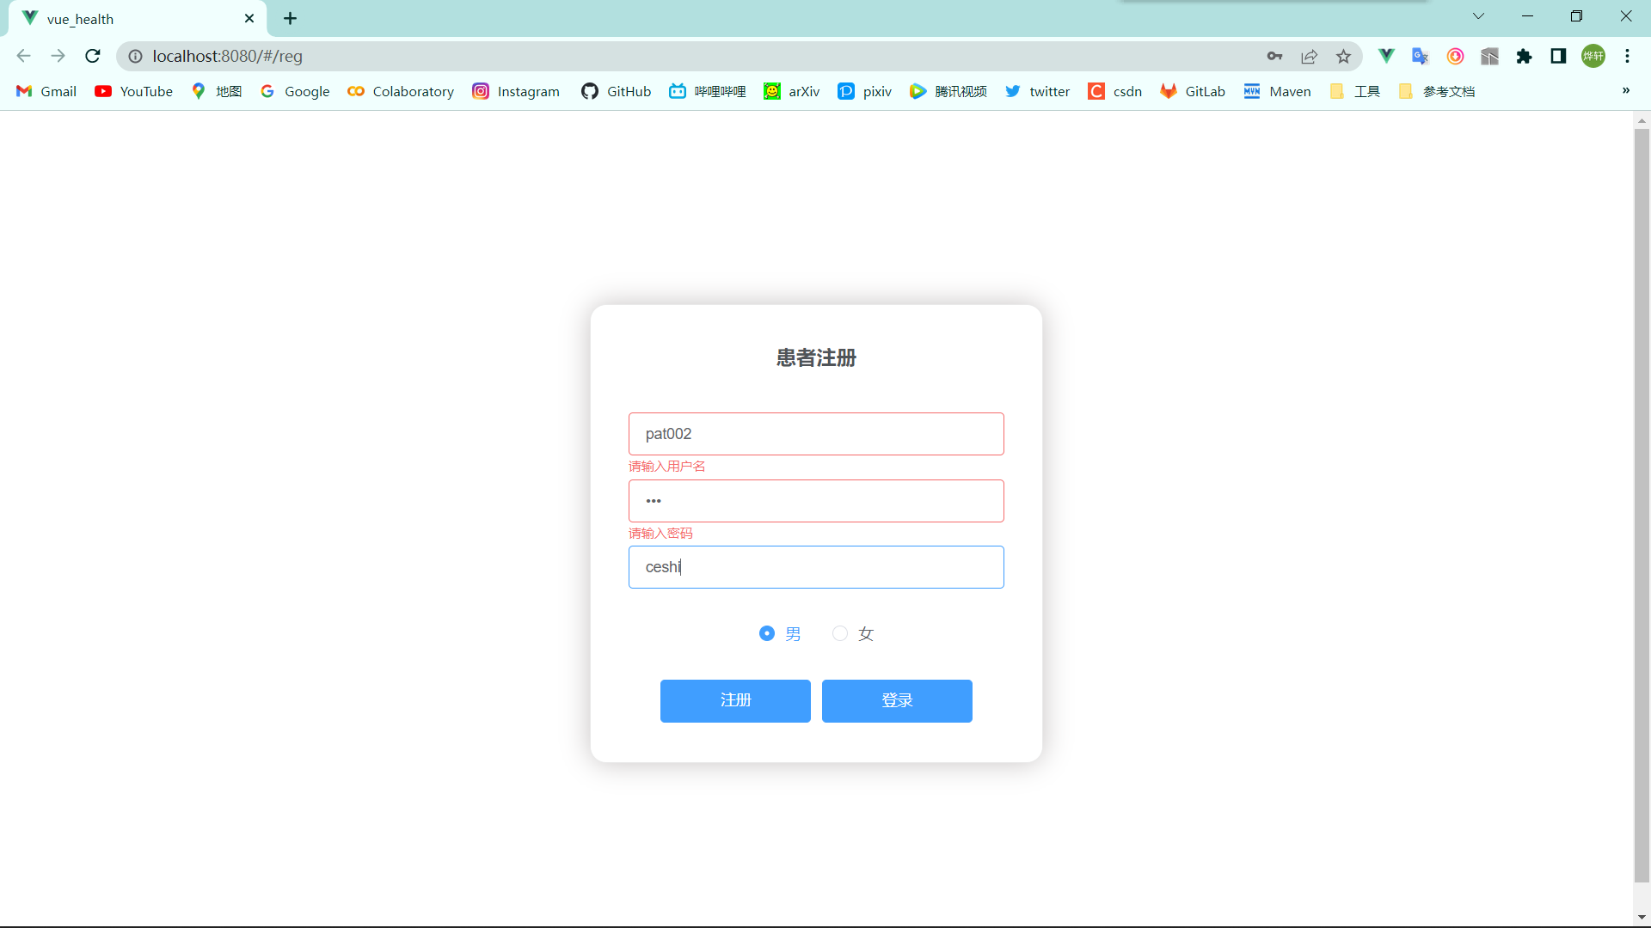

用户通过输入邮箱与密码在登录界面进行登录，前端会对异常输入进行判断并做出提示。在登录界面点击注册会跳转到注册界面进行注册相关操作。

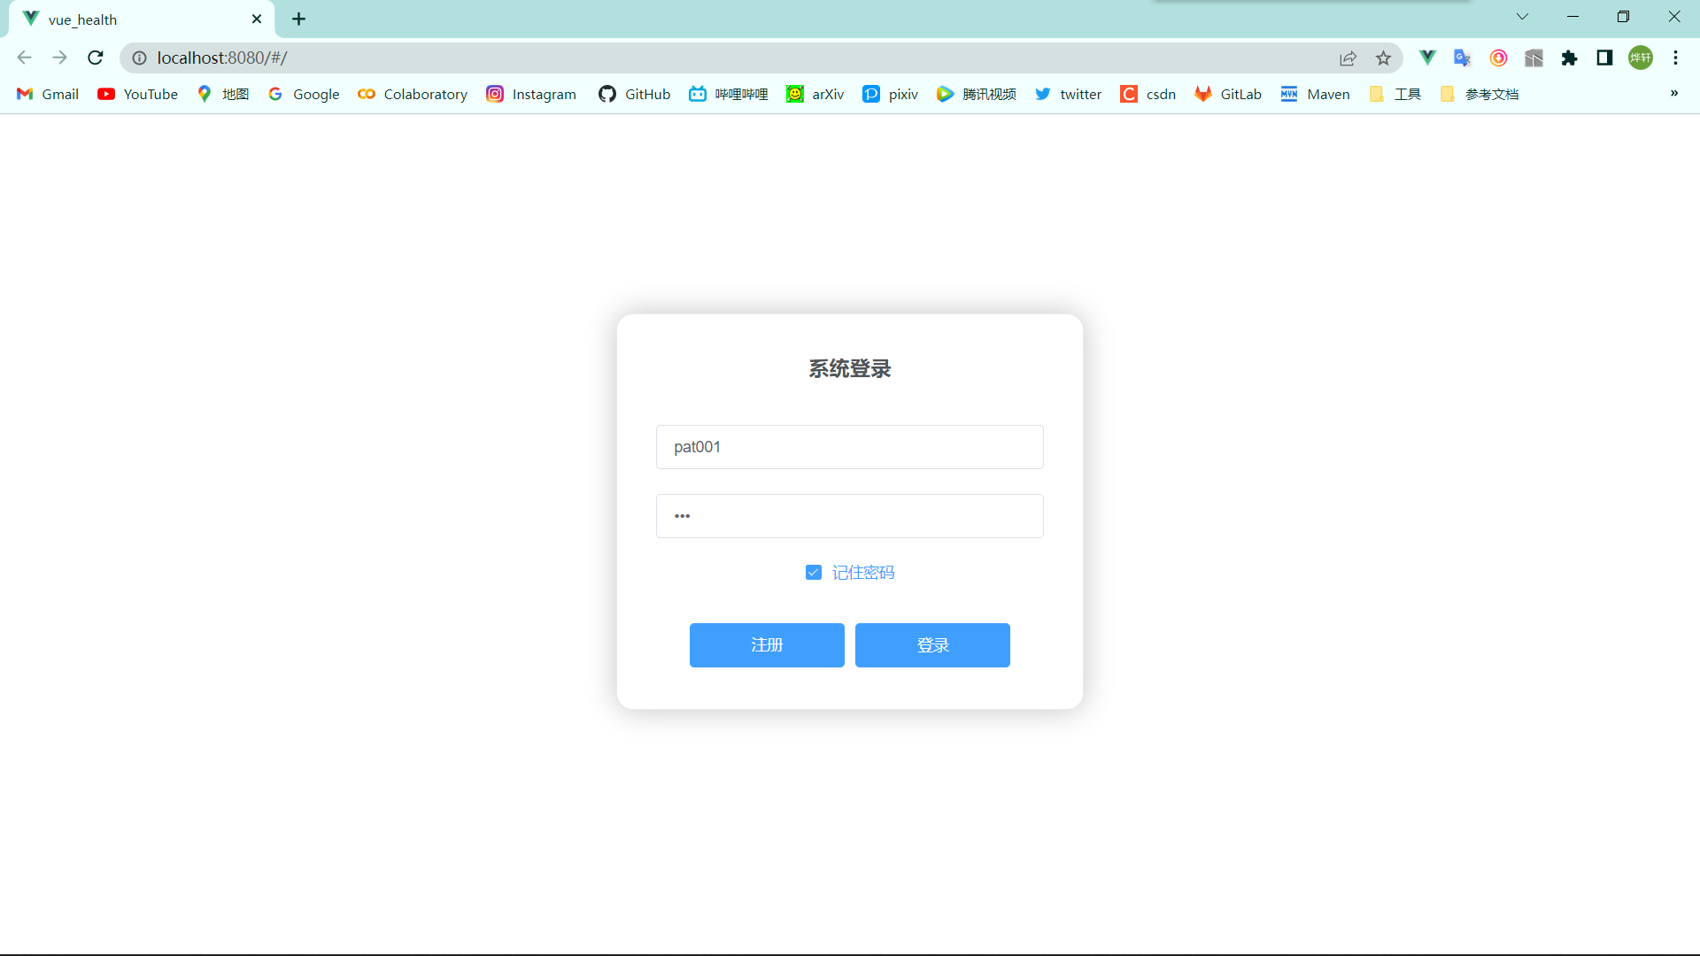

首页功能首页可以实现修改和查看信息。



我的医生界面可以查看医生的信息。

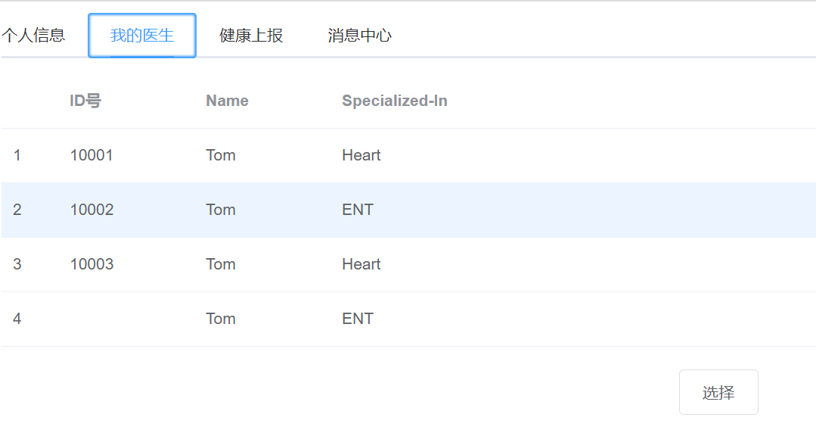

健康上报可以编辑、查看、新增所登录患者的健康信息。



对运行环境的要求

|  |  |
| --- | --- |
| 火狐FireFox | 使用正常，能够实现预期功能 |
| 谷歌Chrome | Chrome 65.0.3325.181及以上测试正常 |
| IE浏览器 | IE9版本使用正常 |

描述系统已知的问题和限制

前端能力有限，所示界面美观度不够，界面相对卡顿，需要在前端更进一步进行优化。相关的交互不够人性化。

服务端websocket不够成熟，容易发生消息丢失等情况，以及客户端套接字存储在内存中，如果请求量大，可能会引起内存的极大浪费。

服务端并未配置负载均衡和做容灾测试，对于能否应对极大IO目前尚未可知。

说明软件的发布方式以及发布地址

以网页形式存在，无须安装，只需访问网站的网址就可以访问该图书推荐网站。

三、Alpha阶段小结

1团队的源码仓库地址。

http://125.220.157.107/2020302111221/healthmonitoring.git

2Alpha阶段回顾

目标：首先实现登陆注册，接着实现患者的相关功能。

预期的典型用户:患者

预期的功能描述:可以查询和修改个人信息、可以自主的选择医生，可以删除自己已选的医生，可以查看自己的已选医生。患者可以每日上报体温、脉搏、血压等健康状态信息到系统中。

* 团队的产品如何满足了用户的需求？

团队的产品满足了用户修改个人信息，同时可在平台上发表一些自己的健康信息，修改自己健康信息，删除自己的健康信息。查看患者的医生，并对医生进行删除和选择操作。

* 团队在Alpha阶段已完成了哪些目标？

实现了前后端的交互，前端路由跳转，前端利用element组件进行页面搭建。后端数据库建立，相关接口和方法实现。

* 团队成员如何分工协作的？有什么经验教训？

团队对每一阶段的工作任务都按照每位成员的工作能力和强项进行了合理分配，并注重交流合作，每一阶段开始前都会进行一次线上或线下的会议，分享每个人的看法和建议，对每一部分的工作都有明确的目标，争取按时完成每个人的任务，及时汇总并调整改进。但在工作过程中缺乏交流，会出现前端界面设计有矛盾，前端与后台交互存在问题等，后期有及时改进，但在任务前期浪费了不少时间。其次是工作整体安排分配不合理，前期过度地花费时间在具体实现需求地讨论上，项目进程比较慢，导致后期时间紧任务量大，给每一位团队成员都造成了不少压力。

* 团队是如何进行项目管理的？

合理分配项目任务，在码云上建立团队项目，及时上传改进部分并整合。

团队如何平衡 时间/质量/资源 争取如期完成任务的？

在项目开展前期，我们对市场上类似的产品功能进行详细分析考察，并根据团队能力明确了具体需求。按照项目工作内容详细规划了每一阶段的工作，并根据每一位成员熟悉的工作内容进行分配，让工作井然有序，每一位成员保证能按时交付任务。而在产品质量上我们首先确保了基础功能的实现，在此基础上增加一些特色功能，并在界面上进行美化，达到视觉的赏心悦目。

3团队成员在Alpha阶段的角色和具体贡献：

|  |  |  |  |
| --- | --- | --- | --- |
| 名字 | 角色 | 团队贡献分 | 可验证的贡献 |
| 赵嘉兴 | 组长、后端 | 17 | 后端代码，数据库搭建，文档撰写 |
| 骆雨婕 | 前端 | 17 | 前端代码，路由实现，文档撰写 |
| 夏涛 | 后端 | 17 | 后端代码，数据库搭建 |
| 张睿萱 | 前端 | 17 | 前端代码，功能测试，文档撰写 |
| 亚帕 | 前端 | 17 | 前端代码 |
| 邹宇晟 | 后端 | 17 | 后端代码 |

请参照每个团队个人贡献分的制定，给出每个人的团队贡献分。（团队贡献总分=组员*20，每个人分数不要完全相同，不要出现小数。）

4. 第二轮迭代（Beta阶段）需要改进哪些方面？请给出下一阶段的展望。

第二轮迭代实现医生和管理员的功能。

医生：需求为能够注册、登陆、发布处方信息、对已发布的信息再次编辑、收到管理员提醒、查看发布的所有患者和管理员的所有消息。目标是方便的查看病人的信息，为病人开处方。

管理员：需求为能够注册、登陆、发布处方信息、对已发布的信息再次编辑、收到管理员提醒、可以浏览所有患者的健康状态信息，并统计患者的健康状态数据。可以识别异常的患者，提醒该患者选择的医生做相对应的操作。可以对医生和患者的个人信息进行增删改查操作，可以对医生的工作时间进行排班的操作。